ТЕХНОЛОГИЧЕСКАЯ КАРТА УРОКА

ФИО педагога, ОО | Островерхова Ольга Владимировна, г. Екатеринбург, МАОУ гимназия 177, учитель истории и обществознания
Предмет: | Окружающий мир
Межпредметный: | окружающий мир, история, обществознание, география
Класс | 4
Тема урока | Россия - многонациональная страна
Образовательная цель на урок (цель ученика) | Узнать какие народы проживают на территории России
Педагогическая цель на урок (цель учителя) | создать у учащихся образ России как великого многонационального государства.
Задачи:  Образовательные: | 1.Познакомить учащихся с национальностями народов, проживающих на территории России, с их национальными традициями, культурой и языками; развивать интерес к истории России;
Регулятивные умения: | уметь формулировать цель учебной деятельности, составлять план выполнения заданий, аргументированно высказывать своё мнение, анализировать, рассуждать, делать выводы и умозаключения.
Личностные умения: | уметь принимать и понимать такие ценности как «Родина», «народ». Испытывать гордость за свою Родину, проявлять уважение к государственным символам, национальному языку и традициям русского народа. Развивать учебно-познавательный интерес к новому материалу, самоанализ и самоконтроль.  Воспитание достойных граждан своей страны; воспитывать уважение к людям других национальностей
Познавательные умения: | уметь получать информацию из текстового носителя и дополнительных источников, уметь в ней ориентироваться, ставить проблему и решать ее.
Коммуникативные умения: | уметь работать в группе, участвовать в диалоге, слушать и понимать других, развивать учебное сотрудничество с учителем и одноклассниками.
Необходимое оборудование | ноутбук, проектор, карта России, раздаточный материал
Учебно-методическое оснащение | Плешаков А.А, Новицкая М.Ю. Окружающий мир. М. Просвещение. 2017.
Технология | Критическое мышление
ОРГАНИЗАЦИЯ УРОКА
Содержание этапа | Деятельность учителя | Деятельность обучающихся | Используемые приёмы | Формируемые УУД | Оборудование, материалы
 | ЭТАП АКТИВНОГО ЦЕЛЕПОЛАГАНИЯ
Салам лиже! - Здравствуйте! - Удмуртия  Кутыраш!- Марийский  Исэ́нмесез- Здравствуйте! — Isenmesez! — татарский  ХАумыхыгЫз - башкирский  Здравствуй те ребята!  Ребята, начать наш сегодняшний урок мне хотелось бы с прочтения стихотворения.  Живут в России разные  Народы с давних пор.  Одним тайга по нраву,  Другим - степной простор.  У каждого народа  Язык свой и наряд.  Один черкеску носит,  Другой надел халат.  Один - рыбак с рожденья,  Другой - оленевод,  Один кумыс готовит,  Другой готовит мед.  Одним милее осень,  Другим милей весна.  А Родина Россия,  У нас у всех одна.  Скажите, пожалуйста:  - Какая главная мысль стихотворения?  - Чем же славится наша Россия?  - Как это стихотворение может быть связано с нашей темой урока?  Действительно тема нашего урока:  «Россия - многонациональная страна»  Прием три цели:  1.Какие хотите получить знания? Что нового узнать? Чему хочу сегодня научиться?  2.Чего хотите добиться, работая в команде? Какая должна быть работа в команде?  3.Какие эмоции хотите сегодня получить от урока? От работы в команде?  Т.О. Сегодня мы должны ответить на вопрос  -Какие народы проживают на территории России?  Запишем в тетради тему урока  «Россия - многонациональная страна»  Сегодня мы должны ответить на вопрос  -Какие народы проживают на территории России? | Приветствие ребят на национальных языках малых народов России  Читает стихотворение.  Выводит на тему урока, формулирует задачи | 1)отвечают на вопросы учителя  2) Обосновывают выбор правильного ответа.  3) выводят цели урока, формулируют задачи. | Эмоциональный якорь  Прием:«Три цели» | Познавательные  Регулятивные  Личностные | Проектор, презентация
ЭТАП ЦЕЛЕНАПРАВЛЕННОЙ ДЕЯТЕЛЬНОСТИ
Проектирование и фиксация нового знания  Крупнейшее в мире государство – это Россия.  Наша страна не только большая по территории, но и страна с многонациональным народом. Каждый человек нашей Родины имеет национальность. Свыше 190 народов объединяет Россия и каждый народ имеет свою культуру, песни, музыку, обряды и обычаи. И все это объединяется под единственным словом – Россия!  Сегодня мы с вами рассмотрим лишь несколько народов, населяющих нашу страну. Это народы самые многочисленные в нашей стране: русские, татары, башкиры, чеченцы, казахи.  Работать мы с вами будем в группах. На столах стоят карточки с изображением флага одного из народов, населяющих нашу страну  Прежде чем мы притупим к работе необходимо вспомнить правила работы в группе. | 1)Организует обсуждение среди учащихся  2) Организует обмен мнениями.  3) организует работу с учебником | Памятка:  - Выбрать капитана группы  Быть вежливым и внимательным друг к другу.  - Дать возможность проявить себя каждому члену группы.  - Не перебивать говорящего, дожидаться конца его речи.  - Помогать друг другу, не отвергать помощь друзей.  - Не стесняться высказывать свои мысли, говорить чётко и понятно.  -После выработки общего решения работать в команде. | Командная работа | Регулятивные  Личностные | Раздаточный материал
На столах у вас лежит раздаточный материал:  1.рабочий лист  2.дополнительный материал  Вам необходимо извлечь нужную информацию из дополнительного материала и заполнить рабочий лист.  Для это распределите задания между собой.  1. Определить символику, столицу республики  2. Чем гордятся жители республики. (Гордость республики - ученые, писатели, деятели искусства и Т.Д.)  3.Изучить памятники истории и культуры республики.  4.Узнать традиции, обычаи, обряды народов.  5. Национальные костюмы, блюда.  6.Подбор национальных пословиц, поговорок.  7.Найти интересные факты о республике, о народе. |  | Работа в группе  Выступление групп  Физминутка перед выступлением всех групп  Защита групп |  | Познавательная  Коммуникативная  Регулятивная  Личностная | Раздаточный материал
РЕФЛЕКСИЯ РАБОТЫ В ГРУППЕ

После того, как вы закончите работу в группе, вам необходимо заполнить индивидуальную карточку, которая называется «Лестница командного успеха» | Координирует работу учащихся | Индивидуальная работа, заполняют каточку | «Лестница командного успеха» | Регулятивная | Раздаточный материал
ПРОДУКТ УРОКА

Ребята, давайте обратим внимание с вами на карту России и определим место населения того народа, который вы изучили и прикрепим на карту флаг и изображение человека в национальном костюме | Координирует работу | Работа с картой на стене |  | Личностная  Познавательная | Раздаточный материал
ЗАКРЕПЛЕНИЕ
Задание: что объединяет российский народ Давайте с вами подведем итог нашей большой работы:  Мы с вами выяснили, что Россия- многонациональная страна. На ее территории проживают народы разных национальностей. НО! мы все – российский народ. То есть проживаем на одной территории!  Давайте свами подумаем: что нас всех объединяет  Для этого у вас на столах в файле лежит схема, которую вам нужно заполнить. | Координирует работу | Работа в группе  Прикрепляем карточки на доску | Мини кластер | Коммуникативная  Познавательная  Личностная  Регулятивная | Раздаточный материал  Учебник стр. 8-9
ЭТАП РЕФЛЕКСИИ
Давайте мы с вами построим дом:  Окно- сегодня я узнал. Теперь я буду делать  Дверь- почему я сегодня «Молодец»  Трубы- осталось не понятным для меня  Крыша- что благодаря командной работе получилось сделать?  Кому бы вы сегодня за урок хотели бы сказать: «Спасибо» и почему или за что хотели бы сказать «спасибо» | Регулирует работу учащихся | 1)Формулируют конечный результат своей работы на уроке.  2)Называют основные позиции нового материала и как они его усвоили | «Прием дом»  Прием: «Благодарю» | Регулятивная
ДОМАШНЕЕ ЗАДАНИЕ

Разноуровневое
На отметку «5»
Написать сочинение на тему «Мы разные, но мы вместе». Сообщение может сопровождаться картинками.
На отметку «4»
Дополни таблицу
Народ | Проживают на территории | Язык | Традиционные занятия
Казахи
Бурята | Берега Ангары и Алтая
Чуваши |  |  | земледелие
Осетины | Северная Осетина, Алания

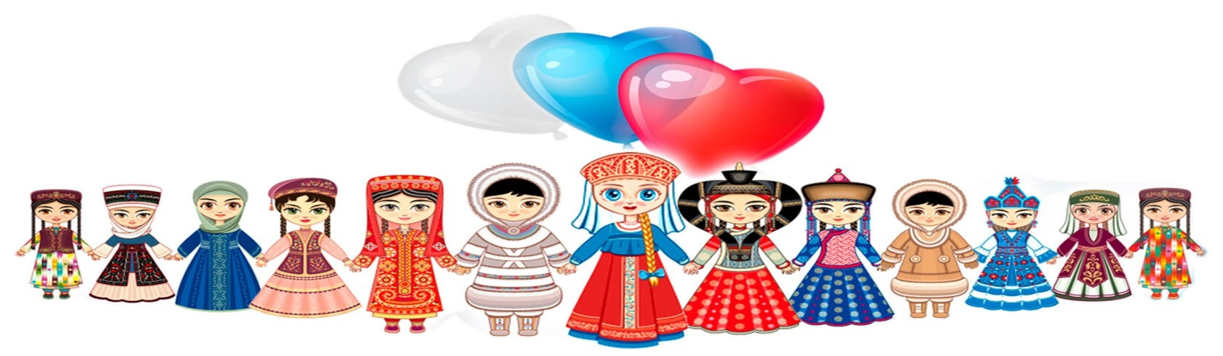
Рабочий лист.

Проживают _____________________
Столица республики_____________
Язык ___________________________

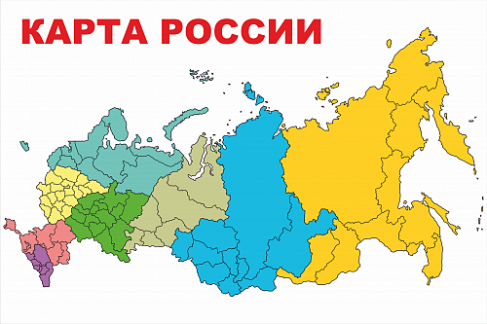
традиции

обычаи

(вклеить фото народа)
________________________________________________________________________________________________________________________________________________________________________________________________
________________________________________________

________________________________________________________________________________________________________________________________________________________________________________________________
____________________________________________________

Костюм:
Национальное блюдо:

Национальные пословицы, поговорки

Для дополнительного материала:

«Лестница командного успеха»

5 5 5 5

4 4 4 4

3 3 3 3

2 2 2 2

1
1 1 1

Справился с задачей Обмен знаниями Распределение задач Работа на результат

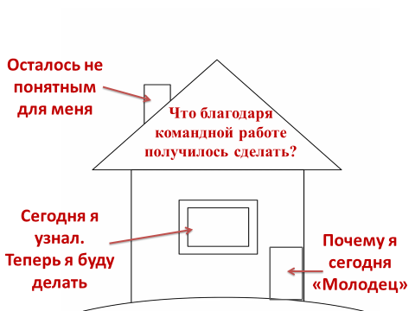

Задание: что объединяет российский народ.

Что объединяет российский народ
.

Память о прошлом нашего Отечества, о наших общих героях и знаменательных событиях | Общероссийская культура
Государственный русский язык | Чувство принадлежности к единому народу
Символика-герб, флаг, гимн РФ | Права и обязанности
Общая история | Президент

